[**如何在CentOS 7 / RHEL 7 运行单用户模式进行root的密码重置 ...**](http://bbs.51cto.com/thread-1124212-1.html)  [[复制链接]](javascript:setcopy('http://bbs.51cto.com/thread-1124212-1.html','%E5%A4%8D%E5%88%B6%E5%B8%96%E5%AD%90%E9%93%BE%E6%8E%A5%E5%88%B0%E5%89%AA%E8%B4%B4%E6%9D%BF');)

发表于 2014-9-16 18:50 | 来自  [51CTO网页](http://bbs.51cto.com/)

[[只看他]](http://bbs.51cto.com/viewthread.php?tid=1124212&page=1&authorid=2283116) **楼主**

步骤一，开机时随便按下键盘，进入以下菜单 http://bbs.51cto.com/images/default/attachimg.gif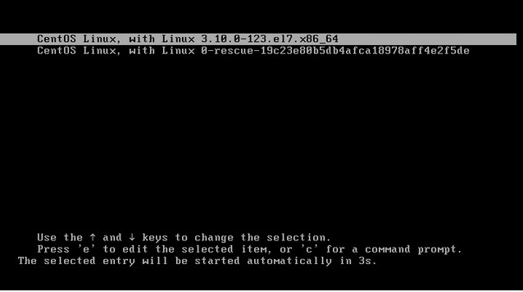   
  
步骤二： 选择第一项，按e键进行修改  
  
  
步骤三，定位到 ro（

linux 16 or linuxefi

)

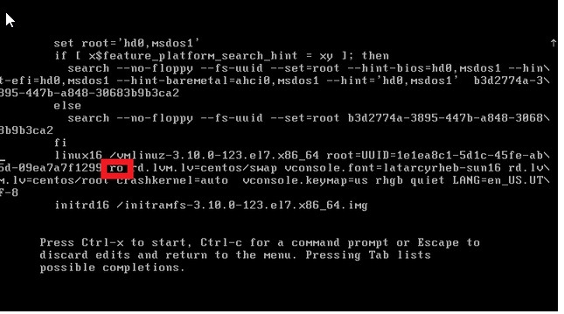   
  
  
步骤四：把ro改成**“rw init=/sysroot/bin/sh”. 完成之后按 “Ctrl+x”**  
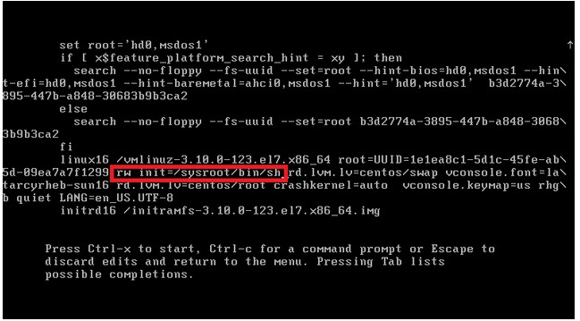  
现在你可以进入单用户模式了  
  
依次输入以下命令进行root密码修改，修改完成之后强制重启即可。   
  
**chroot /sysroot/  
passwd root  
touch /.autorelabel**  
  
] 